Ayuda rapida para instalar el nuevo cliente AMOS por cualquier eventua error.

1. Abrir browser del equipo. (Chrome, IE, Mozilla, el que utilice el equipo)
2. Pegar la url <http://amosprod.aerolineas.com.ar:5080/InstallerDir/amos_client_full_win_with_jre64_19.12.84.zip> 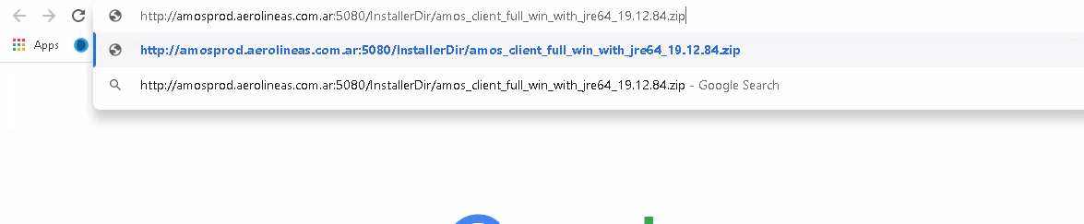
3. La url descargara el .zip, luego eliminar la carpeta del apicativo en el equipo. Habitualmente se encuentra en C:\AMOS o C:\AMOS_PROD 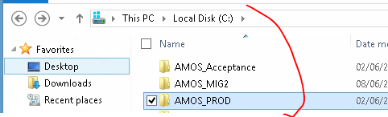
4. Extrar el .zip 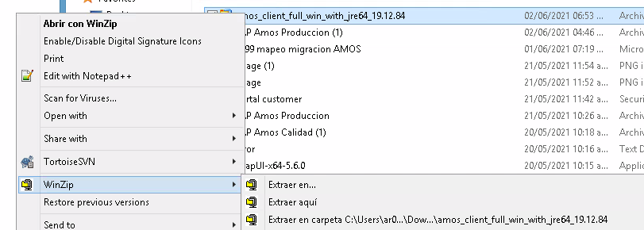
5. Copiar la extracción del .zip en C:\ y cambiarle el nombre a aguno de los mencionados anteriormente, es decir AMOS_PROD o AMOS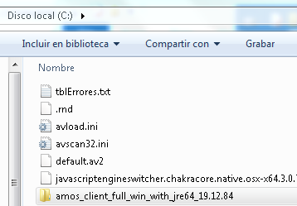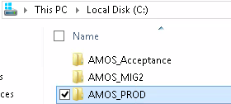
6. Ingresar a la carpeta y hacer click en el botón start
7. Crear acceso directo 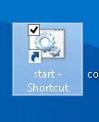. Luego hacer click derecho->propiedades. Cambiar icono, colocando el de amos que se encuentra en esta ruta -> C:\AMOS_PROD\Icons
8. Por ultimo cambiar el nombre de start por AMOS_PROD y probar iniciarlo